**Proje Ana Alanı : Teknolojik Tasarım**

**Proje Tematik Alanı : Yabancı Dil Eğitimi**

**Proje Adı (Başlığı) : Liselere Yönelik Almanca Eğitiminde Ünite Temelli ve Web Tabanlı Kavram Sözlüğü ‘WÖRTERBAND’ ın Derse Yönelik Tutum ve Kelime Kalıcılığına Etkisi**

**Özet**

Dünyada milyonlarca insan Almancayı yabancı dil olarak öğrenmekte ve Almanca İngilizceden sonra ikinci bir yabancı dil olarak tercih edilmektedir. Ülkemizin de Almanya ile özellikle siyasi ve ticari ilişkileri göz önüne alındığında Almancanın bizim için tartışmasız bir öneme sahip olduğu yadsınamaz bir gerçektir ve liselerimizde 9. Sınıftan itibaren ikinci bir yabancı dil olarak öğretilmektedir. Ülkemizde Almanca dersi devlet okullarında 2.yabancı dil olarak okutulmaktadır. Öğrencilerin yaklaşık % 85’i Almanca dersini ilk defa 9. Sınıfta görmektedir. Öğrencilerin derse yönelik tutumlarında ise o derste kullanılan materyaller ve öğretmenin yöntemleri oldukça etkili olmaktadır. Yabancı dil, doğası gereği soyut kavramlardan oluşur ve karmaşık dil kurallarını bünyesinde barındırır. Bu sebeple öğrenciler özellikle Almanca kelimelerin yazılı hallerini (Ortografi) ve Fonetik hallerini zihinlerinde tutmak ve gerçek anlamda kalıcı öğrenmeyi sağlamakta zorlanmaktadırlar.

Projede, akıllı tahtalar ve bilgisayarlar için tasarlanmış olan web tabanlı WÖRTERBAND projesi ile öğrencilerin öğrenmeye çalıştıkları Almanca kelimelerin ve kalıpların daha kalıcı hale getirilmesi sağlanmak istenmektedir. WÖRTERBAND web sitesi 9. sınıf müfredatına uygun olduğu için konular işlendikçe öğrencinin öğrenilen kelimeleri hem görsel hem de işitsel şekilde tekrar etme imkânı bulunmaktadır.

Web sitemizin müfredata uygulanabilirliği ve öğrenme oranına etkisine araştırmak amacıyla yaptığımız testte WÖRTERBAND’ı kullanarak çalışan öğrencilerde kullanmayan öğrencilere kıyasla daha yüksek bir oran elde ettik ve WÖRTERBAND’ın öğrenmeyi %13 arttırdığını tespit ettik.

Kullanımı kolay, ücretsiz, kalıcı öğrenmeye yönelik, ulaşılabilir tasarladığımız web sitesinin müfredata uygulanabilirliği ile eğitimde Almanca öğrenim oranını arttıracağına ve öğrencilerde Almanca öğrenmeye yönelik pozitif tutum oluşturacağımıza inanıyoruz.

**Anahtar kelimeler:** Yabancı dil, Almanca öğrenimi, Dil öğrenimi, Çevrimiçi öğrenme

**Amaç**

Bu proje kapsamında, asıl hedef kitle olan MEB Almanca öğretim programına tabii olan lise öğrencileri ve Almanca öğrenmek isteyen kişiler için ulaşılabilir, ücretsiz, görsel ve işitsel destekli, müfredata entegre edilebilir, kalıcı öğrenmeye yönelik, kullanımı kolay, motive edici bir web sitesi geliştirilmesi hedeflenmiştir. Bu amaç doğrultusunda;

* Hedef kitlenin Almanca’ya yönelik tutumlarının ve ihtiyaçlarının tespit edilmesi,
* Web sitesinin tasarlanması,
* Web sitesinin kalıcı öğrenmeye etkilerini incelemek amacıyla öğrenciler üzerinde test edilmesi,
* Yapılan test ile uygulamanın müfredata entegre edilebilirliğinin tespit edilmesi adımları gerçekleştirilerek Almanca öğrenime yönelik bir web sitesinin geliştirilmesi hedeflenmiştir.

**Giriş**

**1.Dil**

Dil bir iletişim aracıdır demek, dilin birçok önemli özelliğini ve işlevini görmezden gelmek olur. “Dil, o dili konuşan toplumun kültürünü yansıtan bir ayna, o kültürün düşünüş biçimini, dünyayı algılayışını belirleyen belki de en önemli etken, toplum içi ve toplumlar arası ilişkilerin ön koşuludur” (Toklu 2003: 13). Dil, toplum içerisinde anlaşmayı sağlayan doğal bir araçtır. “Dil, ayrıca insanlar arasında karşılıklı haberleşme aracı olarak kullanılan; duygu, düşünce ve istekle- rin: ses, şekil ve anlam bakımından her toplumun kendi değer yargılarına göre biçimlenmiş ortak kurallarının yardımı ile başkalarına aktarılmasını sağlayan, seslerden örülü çok yönlü ve gelişmiş sistem olarak tanımlanır” (Korkmaz, 2007: 67). Bir sesli işaretler sistemi olan dil, aynı toplulukta yaşayan veya aynı milletten olan insanların anlaşabilmelerini sağlayan en gelişmiş iletişim aracıdır. Dil iletişim için kullanılır, bireyler günlük yaşantılarında birbirleriyle olan alışverişlerinde pek çok değişik amaçla dili kullanırlar.(Haldan & Pekbak, 2019)

**2.İletişim**

İnsan toplumsal bir varlık olarak, çevresiyle sürekli irtibat halindedir. Anne karnında iletişim kurmaya başlayan birey, anadili ile birlikte yaşadığı toplumla bir bağ oluşturur. Yaşadığı ortama ve hızla dönüşen çağa ayak uydurmak için birey, anadil ile birlikte yabancı dil öğrenme ihtiyacı duyar. Bu ihtiyaç çoğu zaman birinci yabancı dil ile kalmayıp ikinci yabancı dilin öğrenilmesini de beraberinde getirebilir. Çünkü yabancı dil öğrenme süreci, farklı yer, ortam ve coğrafyalarda mevcudiyetini sürdüren ve dünyayı etkileyen bir takım ekonomik, sosyal, kültürel ve teknolojik durumlara uyum gösterme ve bu bağlamdaki ihtiyaçları giderme gayreti şeklinde yorumlanabilir.(Kan & Koç,2020)

İletişimsel yeti, bir dil toplumu ile iletişim kurmak için gerekli bilgiler ve bunların kullanılması için gerekli becerilere sahip olma anlamına gelmektedir. Başka bir deyişle dildeki göstergelerin değişik ortamlarda, yerinde ve zamanında anlamlı olarak kullanılmasını gerektirmektedir. Bu yeti yalnızca dilbilimsel ve toplum bilimsel iletişim ve etkileşim kurallarını değil, aynı zamanda iletişim olayları ile etkileşim işlemlerinin bağlam ve içeriğinin temelini oluşturan kültürel kuralları ve bilgileri de içermektedir. Yine bu yeti her hangi bir dilin yalnızca dil örgüsünü bilmeyi gerektirmemektedir. İletişimsel yeti belli bir durumda kime ne söyleneceğini ve onun uygun olarak nasıl söyleneceğini de bilmeyi gerektirmektedir. (Aktaş, T. ,2005).

**3. Türkiye’de Dil Öğrenimi**

Ülkemizde eğitim alanında yapılan bazı düzenleme ve değişiklikler yabancı dil öğrenme ve kullanmaya duyulan ihtiyacın farkına varıldığı göstermektedir. Ancak bu bağlamda, yabancı dil vurgusunun akla ilk olarak İngilizceyi getirdiği söylenebilir. Benzer durumu vurgulayan Gündoğdu (2005: 123), İngilizcenin etki alanının genişliği nedeniyle diğer yabancı dillerin eğitim programlarda yeterince yer alamadığını belirtirken benzer biçimde Can ve Can (2014: 44) da ikinci yabancı dil olarak Almanca ve Fransızca’nın öğretimde dikkate alındığı; ancak birinci yabancı dil olarak kabul gören İngilizce kadar önemsenmediğini ifade etmiştir (Kan & Koç, 2020).

Türkiye’deki okullarda kullanılan yabancı dil ders planlarını incelediğimizde, dilin kullanımını mümkün kılan dört temel dil becerilerinden bağımsız olarak dilbilgisi konularının bir listesini görmekteyiz. Dilbilgisi, adeta yabancı dilin kendisiyle denk tutularak dilbilgisine farklı bir algı geliştirilmiştir. Bu algı ise şu şekildedir: Söz konusu dilin dilbilgisi öğretilir veya öğrenilirse dile etkin bir şekilde hâkim olunur.(4)

Ortaöğretim Kurumları 9,10, 11 ve 12. Sınıf İkinci Yabancı Dil Almanca Dersi Programı (MEB, 2006b: s.3-5), incelendiğinde, programdaki kazanımların, dört dil becerisi ve öğrenci merkezli yaklaşıma göre düzenlemesine vurgu yapıldığı görülmektedir. Bunun yanında iletişimsel yaklaşımın temel alınması, tanıma, anlama, sorgulama, sıralama, sınıflama, özetleme, ilişkilendirme ve eşleştirme gibi alt becerilerin de dört temel beceriyle birlikte kazandırılmasının esas alınması gerektiği belirtilmiştir. MEB Talim ve Terbiye Kurulu Başkanlığı’nın 19 Aralık 2018 tarihli 56 sayılı Ortaöğretim Kurumları Haftalık Ders Çizelgesi konulu yazısında da haftalık olarak 9-12. sınıflarda ikişer saat ikinci yabancı dil dersi verilmesi ifadesi bulunmaktadır. Ayrıca hazırlık sınıfı olması halinde ikinci yabancı dil dersinin haftalık dört saat olarak verilmesi uygun görülmüştür (MEB, 2018).

**4.Türkiye’de Dil Öğrenmede Yaşanan Sorunlar**

Türkiye’de ikinci yabancı dil öğretiminde öğrencilerden kaynaklanan değişik sorunlar olarak, öğrencilerin pratik yapma imkânlarının, ihtiyaçlarının ve isteklerinin olmaması, üniversite sınavlarında ikinci yabancı dil ile ilgili soru yer almaması nedeniyle derslerin yeterince önemsenmemesi, ikinci yabancı dil öğrenmenin öneminin anlaşılamaması, günlük yaşamda ikinci yabancı dile ihtiyaç duyulmaması ve ikinci yabancı dil öğrenme motivasyonlarının olumsuz etkilendiği ile ikinci yabancı dil öğretimine yönelik önyargıların varlığı belirtilmiştir. (Can & Can, 2014).

Türkiye’de bireylerin yabancı dil öğrenememelerinin sebeplerinden biri uygulanan yanlış metotlar sebebiyle bireylerin motivelerini yitirmeleridir. Yabancı dilin, gramer konuları temel alınarak öğretilmesi Türkiye’de yabancı dil öğrenenlerde psikolojik olarak belli kalıtsal ön yargıların oluşmasına sebep olmuştur. Bu önyargılar nesilden nesile aktarılmakta ve bireyler yabancı dil öğrenimini daha başlamadan bırakmaktadırlar (Arslan & Akbarov, 2010).

Özmat ve Senemoğlu(2020)’nun yapmış olduğu çalışmada, lise İngilizce öğretmenlerinin görüşlerine göre yabancı dil öğrenme sürecinde yaşanan zorluklar ve nedenleri belirlenmeye çalışılmıştır. Araştırmanın sonuçlarına göre, dersin kaynakları ile ilgili olarak, öğretmenler en sık sırasıyla; kaynak yetersizliği, ders kitaplarının yetersizliği, ek kaynak konusunda yaşanan zorlukları belirtmiştir. Öğretmenler, ders kitaplarının yetersiz olma nedenlerini ise, kitapların içerisindeki etkinliklerin öğrencilerin ihtiyaçlarına yönelik olmadığını, kitaplardaki etkinlerin az olduğunu ve ders kitaplarının iletişim becerilerini geliştirecek etkinlikleri kapsamadığını ifade etmişlerdir (Özmat & Senemoğlu, 2020).

Türkiye’de uygulanan yabancı dil öğretim programları okullara, üniversitelere, kurslara vb. göre değişmekte olup bir birlik yoktur. Bundan dolayı orta öğretim kurumlarında uygulanan farklı programla yürütülen yabancı dil öğretimi yükseköğretimin beklentilerine uygun olup olmadığı tartışma konusudur. Bu durumda orta öğretim ile yükseköğretim arasındaki iletişim kopukluğu nedeniyle ulusal düzeyde bir yabancı dil eğitim politikası belirlenmemektedir. Böyle bir politikanın belirlenmesi ve uygulanması öğretimin etkinliği açısından gerekli olmasına rağmen gerçekleştirilememiştir (Demirel 1978: 46-50).

Tüm bunlar göz önünde bulundurulduğunda dil öğretiminde tek bir metot kullanmak yerine bireyin aktifliğinin ön planda olduğu işitsel ve görsel olarak desteklenen tüm becerilerinin gelişeceği metotlar bütünleştirilerek etkili ve kalıcı öğrenme sağlanmalıdır.

**Proje İş-Zaman Çizelgesi**

|  |  |  |  |  |  |  |  |  |  |  |
| --- | --- | --- | --- | --- | --- | --- | --- | --- | --- | --- |
| AYLAR | | | | | | | | | | |
| İşin Tanımı | **Nisan** | **Mayıs** | **Haziran** | **Temmuz** | **Ağustos** | **Eylül** | **Ekim** | **Kasım** | **Aralık** | **Ocak** |
| Literatür Taraması | **x** | **x** | **x** | **x** | **x** | **x** | **x** | **x** | **x** | **x** |
| Öğrencilerin Derse Karşı Tutumlarının Tespiti |  |  |  |  |  | **x** | **x** |  |  |  |
| Web Sitesinin Geliştirilmesi | **x** | **x** | **x** | **x** | **x** | **x** | **x** | **x** | **x** | **x** |
| Müfredata Uygulanabilirliğin Araştırılması | **x** | **x** | **x** | **x** | **x** | **x** | **x** | **x** | **x** | **x** |
| Web Sitesinin Sınıflarda Uygulanması |  |  |  |  |  |  | **x** | **x** | **x** |  |
| Kelime Kavram Testinin Sınıflarda Uygulanması |  |  |  |  |  |  |  |  | **x** |  |
| Verilerin Toplanması ve Analizi |  |  |  |  |  | **x** | **x** | **x** | **x** | **x** |
| Proje  Raporu Yazımı |  |  |  |  |  |  |  |  | **x** | **x** |

Tablo 1. İş-Zaman Çizelgesi

**Kullanılan Programlar**

Procreate, Clipstudio, Paint3D, Microsoft Notepad, Visual Studio Code, Autodesk, Sketchbook

**Yöntem**

1. **Web Sitesinin Tasarlanması**

Almanca dersindeki materyallerin öğrenimi yeteri kadar destekleyememesinden dolayı bir eğitim materyalinin oluşturulması amaçlanmıştır. Bu eğitim materyali oluşturulurken öğrenci erişiminin kolay ve geliştirilme maliyetinin düşük olması amaçlandığı için web sitesi formatında hazırlanmasına karar verilmiştir.

Web sitemiz Almanca öğrenimine yeni başlayanların Almancayı daha kolay öğrenebilmesi için MEB Almanca Öğretim Müfredatı dahilinde modüllere bölünmüştür.

Her modül kendi seviyesine uygun konulara bölünmüş olup her konu içerisinde kelimelerin akılda kalmasını kolaylaştıracak görseller ve telaffuzunun öğrenilmesini sağlayacak ses kayıtları ile zenginleştirilmiştir.

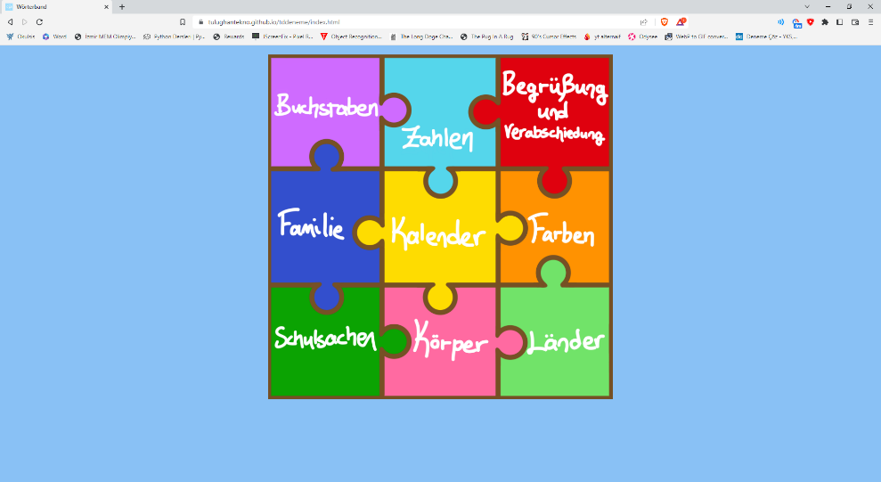

Görsel 1. WÖRTERBAND Ana Sayfası

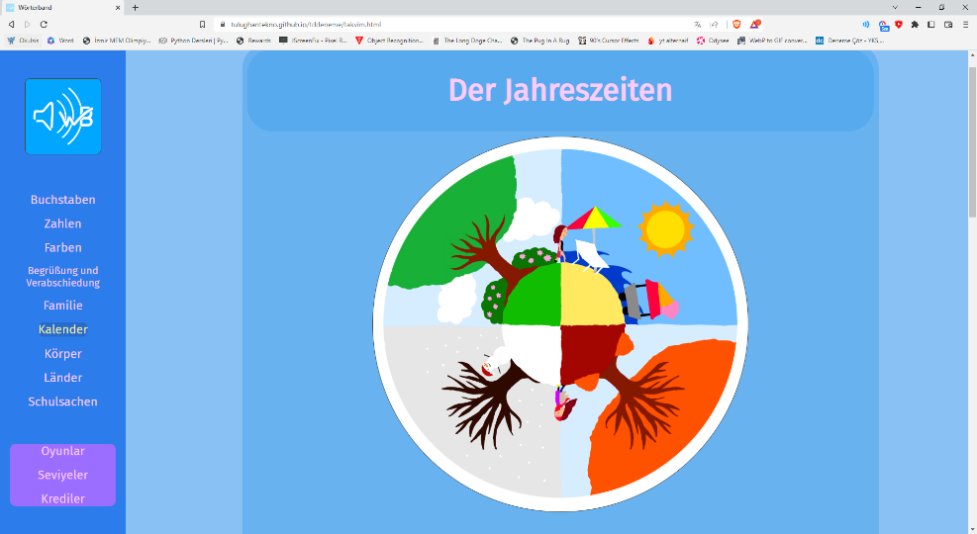

Görsel 2. WÖRTERBAND Der Jahreszeiten

Web sitemiz tasarlanırken sitenin kullanılmasının hedeflendiği cihazlar akıllı/etkileşimli tahtalar olarak belirlenmiştir. Bundan dolayı görsel olarak anlaşılabilir ve etkileşimi kolay bir tasarım düşünülmüştür. Bu tasarım nedeniyle her konu kendi aralarında alt başlıklara (division[div]) bölünmüş ve bu alt başlıkların içerisindeki alt bölümler de yine “division” ile birbirlerinden ayrılarak hem kod yazılımı hem de web sitesinin kullanımı kolaylaştırılmıştır.

Öğrencilerin konular arasında kaybolmamaları için HTML’nin “navbar” (Dolaşma Çubuğu) özelliği ile öğrencilerin istedikleri zaman rahatlıkla kullanabilecekleri bir navigasyon çubuğu geliştirilerek içerisinde bulunulan konular sınıf (class) özelliği ile işaretlenmesiyle diğer konulardan farklı görülmesi sağlanmıştır. Ayrıca konular içerisinde dahil olmayan “Oyunlar, Seviyeler, Krediler” linkleri navigasyon çubuğu içerisindeki kendi diğer bölümlerinde “division” gösterilecek şekilde ayrılmıştır.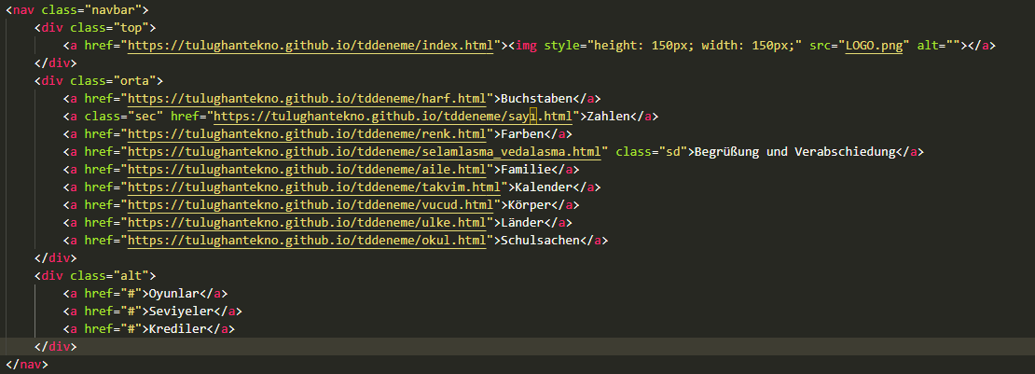

Görsel 4. Navigasyon Çubuğunun Kod Yapısı

Sesli etkileşimin yapılabilmesi için gerekli kodlar HTML’nin “audio” kütüphanesinde bulunmasından dolayı kelime telaffuzlarının olduğu bölümlerde klasik “audio” kütüphanesi kullanılmıştır fakat “audio” kütüphanesinin direkt olarak kullanılamayacağı durumlardan biri olan resimlerin üzerine tıklandığında ses çıkartma, Javascript’in “onclick” özelliği ile “playaudio” özelliklerinin birlikte kullanımı sayesinde gerçekleştirilmiştir.

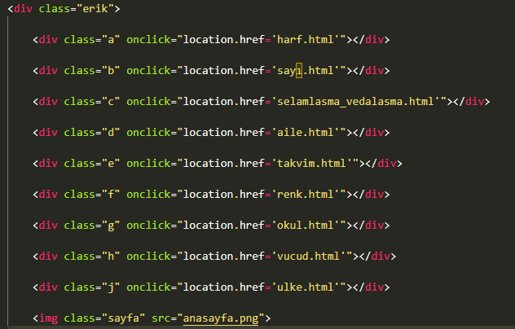

Görsel 5. Javascript Onclick Özelliği Kullanım Örneği

Web sitesinin kullanılırlığının yanında nasıl göründüğünün de önemli olmasından dolayı CSS “stilleme dili” kullanılarak her bir bölüme renklendirme “background-color” ile derinlik verilmiş, başlıkların yazıları renklendirilerek “text-color” başlık olmaları öne çıkarılmış, keskin kenarlar yerine daha oval kenarlar “border-radius” kullanılarak göze daha hoş görülmesi sağlanmış, resimlerin dış kenarlarına sınır çizilerek “border” resim ve arka plan ayrımı kolaylaştırılmıştır.

1. **9.Sınıf Öğrencilerine Almanca Dersine Karşı Tutum Ölçeğinin Uygulanması**

Ülkemizde Almanca dersi genellikle ilk defa ikinci yabancı dil olarak 9.sınıfta öğrencilerin karşısına çıkmaktadır ve öğrencilerin %85’i daha önce Almanca öğrenme ile ilgili bir çalışmada bulunmamıştır. Bu sebeple de öğrencilerin 9.sınıfa başladıklarında Almanca öğrenme hakkındaki tutumlarını tespit edebilmek için “Tutum Ölçeği” uygulanmıştır. Ölçek

1 i kontrol ve 1 i deney grubu olmak üzere toplamda 2 sınıfa uygulanmıştır.

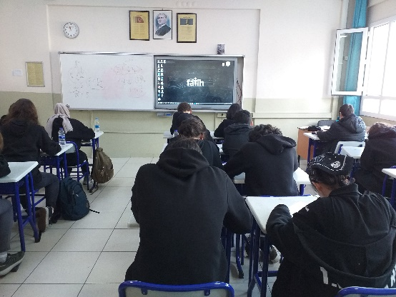 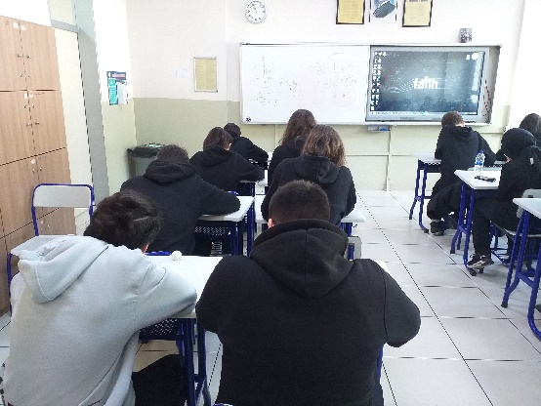

Görsel 6. Tutum Ölçeğinin Sınıflara Uygulanması Görsel 7. Tutum Ölçeğinin Sınıflara Uygulanması

Öğrencilerin Almanca dersine karşı tutumlarını ölçmek için “Tutum Ölçeği”; Tuncer, Berkant, Doğan(2015) tarafından geliştirilen “İngilizce Tutum Ölçeği” İngilizce yerine Almancaya uyarlanarak düzenlenmiş ve bu şekilde kullanılmıştır. 4’lü likert tipindeki ölçekte 19 madde bulunmaktadır. Ölçekten alınabilecek en yüksek puan 95, en düşük puan 19’dur. Ölçeğin Cronbach Alfa güvenilirlik katsayısı .88’dir.

|  |  |  |  |  |  |
| --- | --- | --- | --- | --- | --- |
| **ALMANCA DERSİNE KARŞI TUTUM ÖLÇEĞİ** | **Hiç Katılmıyorum** | **Katılmıyorum** | **Biraz katılıyorum** | **Katılıyorum** | **Tamamen Katılıyorum** |
| **1.Daha fazla Almanca bilgisi öğrenmeye meraklıyım.** |  |  |  |  |  |
| **2.Almanca beynimizi geliştirir ve düşünmeyi öğretir.** |  |  |  |  |  |
| **3.Müfredatta belirlenenden daha fazla Almanca dersi almak isterim.** |  |  |  |  |  |
| **4. Almanca benim için zevkli ve güdüleyicidir.** |  |  |  |  |  |
| **5. Genellikle okulda Almanca öğrenmekten zevk alırım.** |  |  |  |  |  |
| **6. Almanca alıştırmalar yapmayı severim.** |  |  |  |  |  |
| **7. Eğitimim boyunca alabildiğim kadar Almanca almaya çalışırım.** |  |  |  |  |  |
| **8. Almanca çalışırken son derece sakinim.** |  |  |  |  |  |
| **9. Almancayı anlamaya çalışmak beni endişelendirmez.** |  |  |  |  |  |
| **10. İnsanlar için diğer dersler Almancadan daha önemlidir.** |  |  |  |  |  |
| **11. Almanca benim en çok korktuğum derslerden biridir.** |  |  |  |  |  |
| **12. Almanca kendimi gergin ve rahatsız hissetmeme sebep oluyor.** |  |  |  |  |  |
| **13. Almanca çalışmak için çok istekli değilim.** |  |  |  |  |  |
| **14.Almanca çalışmayı nadiren severim.** |  |  |  |  |  |
| **15. Almanca anlamsız ve sıkıcıdır.** |  |  |  |  |  |
| **16. Almanca çok ilgi çekici bir ders değildir.** |  |  |  |  |  |
| **17. Almam gerekenden daha fazla Almanca dersi almak istemem.** |  |  |  |  |  |
| **18. Almanca çok değerli ve gerekli bir derstir.** |  |  |  |  |  |
| **19. Almanca becerilerimi geliştirmek ve bu dili daha fazla öğrenmek isterim.** |  |  |  |  |  |

Tablo 2. Tutum Ölçeği

1. **Web Sitesinin Sınıflarda Uygulamasının Yapılması**

Web sitesinin öğrenme oranına etkisini ölçebilmek amacıyla deney grubunda web sitesi ile eğitim verilirken kontrol grubunda klasik öğrenme yöntemi kullanılmıştır. Deney grubunda öğretmen ders esnasında web sitesini açıp seslendirmelerle ve görselleştirmelerle anlatımını gerçekleştirmiştir. Seslendirmeler ile öğrencilerin telaffuzlarını geliştirmek, görsellerle bilgiler kalıcı belleğe aktarmak istenmiştir. Ders bittikten sonra öğrenciler evlerinde site üzerinden tekrarlarını yapmışlardır.

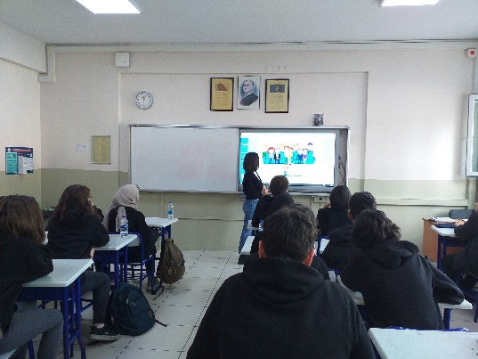 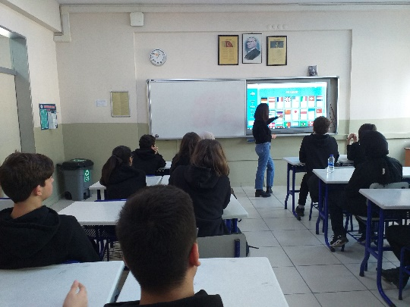

Görsel 7. WÖRTERBAND’ın Derslerde Kullanılması Görsel 8. WÖRTERBAND’ın Derslerde Kullanılması

Kontrol grubunun derslerinde öğretmen MEB Almanca ders kitapları üzerinden konuyu beyaz tahtaya yazarak anlatmış, kelimeleri önce kendisi telaffuz edip sonra da öğrencilere tekrar ettirmiştir.

1. **Kelime Kavram Testinin Sınıflarda Uygulanması**

Web sitesi yaklaşık 1 ay derslerde kullanıldıktan sonra öğrenciler üzerindeki etkisini somut bir şekilde ölçebilmek için hazırlanmış olan “Kelime Kavram Testi” hem kontrol hem de deney grubuna uygulanmıştır. Öğrencilerden 1 ders saati içerisinde 20 soru cevaplamaları istenmiştir. Test uygulandıktan sonra sonuçlar analiz edilip karşılaştırılmıştır.

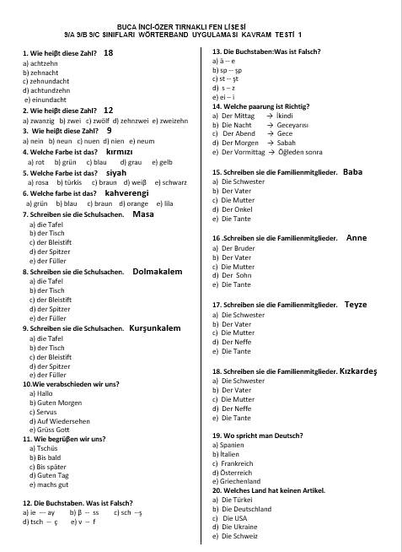 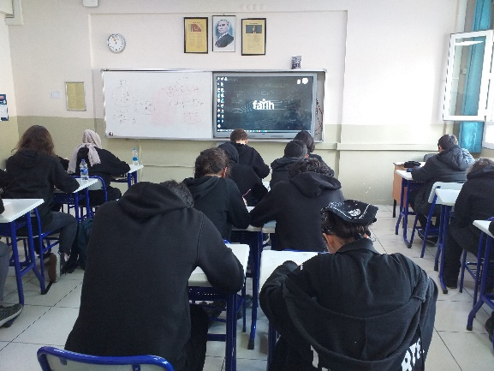

Görsel 9. Kelime Kavram Testi Görsel 10. Kelime Kavrama Testinin Uygulanması

1. **Eğitim Sonrası Tutum Ölçeğinin Yeniden Uygulanması**

Öğrencilerin bir ders ile ilgili ilk düşünceleri genellikle bir süre o dersi gördükten sonra değişmektedir. Bu değişimde öğretmenin öğrencilere karşı tavırları, ders işleme stili ve derste kullanılan materyallerin etkisi olmaktadır. Bu sebeple öğrenciler 1 ders yılı dönemi sonunda tutumlarının ne yönde ve ne kadar değiştiğini ölçebilmek için tekrardan tutum ölçeğine tabi tutulmuşlardır.

**Bulgular**

1. **Tutum Ölçeği**

|  |  |  |  |  |  |  |  |  |  |  |  |  |  |  |  |  |  |  |  |  |
| --- | --- | --- | --- | --- | --- | --- | --- | --- | --- | --- | --- | --- | --- | --- | --- | --- | --- | --- | --- | --- |
|  | S.1 | S.2 | S.3 | S.4 | S.5 | S.6 | S.7 | S.8 | S.9 | S.10 | S.11 | S.12 | S.13 | S.14 | S.15 | S.16 | S.17 | S.18 | S.19 | toplam |
| K 1 | 3 | 2 | 4 | 3 | 4 | 3 | 5 | 4 | 2 | 3 | 3 | 3 | 3 | 3 | 2 | 4 | 1 | 3 | 4 | 59 |
| K 2 | 3 | 3 | 2 | 3 | 4 | 3 | 4 | 2 | 1 | 2 | 5 | 3 | 2 | 2 | 1 | 2 | 4 | 4 | 4 | 54 |
| K 3 | 4 | 4 | 4 | 2 | 3 | 3 | 4 | 4 | 5 | 4 | 2 | 2 | 2 | 2 | 2 | 3 | 2 | 3 | 5 | 60 |
| K 4 | 3 | 3 | 2 | 4 | 3 | 3 | 4 | 4 | 3 | 2 | 1 | 1 | 2 | 4 | 2 | 2 | 4 | 3 | 3 | 53 |
| K 5 | 4 | 3 | 5 | 4 | 4 | 3 | 5 | 5 | 4 | 3 | 1 | 1 | 1 | 1 | 1 | 1 | 2 | 5 | 5 | 58 |
| K 6 | 5 | 4 | 5 | 5 | 5 | 5 | 5 | 3 | 4 | 2 | 1 | 1 | 1 | 1 | 1 | 1 | 1 | 4 | 5 | 59 |
| K 7 | 3 | 4 | 2 | 3 | 3 | 2 | 2 | 4 | 4 | 4 | 2 | 2 | 3 | 3 | 2 | 2 | 4 | 3 | 3 | 55 |
| K 8 | 4 | 4 | 4 | 4 | 5 | 4 | 4 | 5 | 4 | 2 | 2 | 2 | 3 | 3 | 2 | 2 | 3 | 3 | 4 | 64 |
| K 9 | 3 | 3 | 2 | 3 | 3 | 2 | 3 | 3 | 2 | 5 | 3 | 2 | 3 | 3 | 3 | 4 | 4 | 3 | 2 | 56 |
| K 10 | 3 | 3 | 3 | 3 | 3 | 3 | 2 | 2 | 3 | 4 | 2 | 2 | 2 | 2 | 2 | 2 | 2 | 3 | 3 | 49 |
| K 11 | 3 | 4 | 4 | 2 | 4 | 1 | 4 | 5 | 2 | 1 | 3 | 1 | 3 | 3 | 2 | 2 | 1 | 3 | 5 | 53 |
| K 12 | 4 | 3 | 4 | 3 | 4 | 3 | 5 | 4 | 4 | 4 | 2 | 2 | 2 | 3 | 1 | 2 | 2 | 3 | 4 | 59 |
| K 13 | 5 | 4 | 5 | 5 | 4 | 4 | 5 | 4 | 4 | 5 | 1 | 1 | 1 | 1 | 1 | 1 | 1 | 3 | 5 | 60 |
| K 14 | 5 | 5 | 5 | 5 | 5 | 5 | 4 | 4 | 3 | 3 | 2 | 1 | 1 | 1 | 1 | 2 | 1 | 5 | 5 | 63 |
| K 15 | 5 | 3 | 5 | 5 | 5 | 2 | 3 | 4 | 3 | 5 | 2 | 1 | 2 | 2 | 1 | 2 | 2 | 4 | 5 | 61 |
| K 16 | 5 | 4 | 5 | 5 | 5 | 4 | 4 | 4 | 4 | 2 | 1 | 1 | 1 | 1 | 1 | 2 | 1 | 5 | 5 | 60 |
| K 17 | 4 | 4 | 5 | 4 | 5 | 4 | 5 | 4 | 3 | 3 | 1 | 1 | 1 | 1 | 1 | 1 | 1 | 5 | 5 | 58 |
| K 18 | 3 | 3 | 2 | 2 | 2 | 3 | 3 | 4 | 3 | 2 | 2 | 2 | 3 | 3 | 2 | 3 | 4 | 2 | 3 | 51 |
| K 19 | 5 | 4 | 5 | 4 | 5 | 5 | 5 | 3 | 4 | 1 | 2 | 1 | 2 | 1 | 1 | 1 | 2 | 4 | 5 | 60 |
| K 20 | 3 | 3 | 3 | 3 | 4 | 2 | 5 | 3 | 1 | 5 | 3 | 1 | 4 | 4 | 1 | 3 | 1 | 5 | 5 | 59 |
| K 21 | 5 | 4 | 4 | 4 | 5 | 4 | 4 | 4 | 3 | 2 | 2 | 1 | 1 | 1 | 1 | 2 | 2 | 4 | 5 | 58 |
| K 22 | 5 | 5 | 5 | 5 | 5 | 4 | 4 | 5 | 5 | 3 | 1 | 1 | 1 | 1 | 1 | 1 | 1 | 4 | 4 | 61 |
| K 23 | 3 | 2 | 2 | 3 | 2 | 4 | 4 | 2 | 2 | 4 | 3 | 3 | 3 | 3 | 2 | 3 | 3 | 2 | 2 | 52 |
| K 24 | 4 | 3 | 4 | 4 | 4 | 3 | 5 | 4 | 4 | 4 | 4 | 1 | 2 | 2 | 1 | 3 | 2 | 3 | 4 | 61 |
| K 25 | 5 | 3 | 5 | 4 | 4 | 1 | 5 | 4 | 1 | 5 | 1 | 1 | 5 | 5 | 1 | 1 | 1 | 5 | 5 | 62 |
| K 26 | 4 | 2 | 2 | 4 | 4 | 2 | 3 | 4 | 2 | 1 | 2 | 3 | 3 | 4 | 2 | 4 | 4 | 3 | 4 | 57 |

Tablo 3. Kontrol Grubu Öğrencilerinin Tutum Ölçeğine Verdiği Yanıtlar

Öğrencilerin Almanca dersine yönelik tutumlarını ölçmek amacıyla yapılan testteki sorulara verilen yanıtlar incelendiğinde öğrencilerin Almanca öğrenmeye istekli olduğu ve çoğunluğun Almanca öğrenmeyi zevkli bulduğu fark edilmiştir. Almanca öğrenmenin beyinlerini geliştireceğine ve düşünmeyi öğreneceklerine inanmaktadırlar. Almanca öğrenmeyi ilgi çekici ve gerekli bulmaktadırlar. Ancak güncel sınav sisteminde alanlarında Almanca dilinden sorumlu olmadıkları için vakit ayıramamakta ve yeterli önemi verememektedirler. Tüm bu sonuçlar değerlendirildiğinde ise aslında öğrencilerin Almanca öğrenmek istedikleri ve Almanca’dan korkmadıkları sonucuna varılmıştır.

|  |  |  |  |  |  |  |  |  |  |  |  |  |  |  |  |  |  |  |  |  |
| --- | --- | --- | --- | --- | --- | --- | --- | --- | --- | --- | --- | --- | --- | --- | --- | --- | --- | --- | --- | --- |
|  | S.1 | S.2 | S.3 | S.4 | S.5 | S.6 | S.7 | S.8 | S.9 | S.10 | S.11 | S.12 | S.13 | S.14 | S.15 | S.16 | S.17 | S.18 | S.19 | Toplam |
| D 1 | 1 | 1 | 1 | 1 | 1 | 1 | 1 | 1 | 5 | 2 | 5 | 5 | 5 | 5 | 5 | 5 | 1 | 1 | 1 | 48 |
| D 2 | 1 | 1 | 1 | 1 | 1 | 1 | 4 | 1 | 1 | 5 | 5 | 5 | 5 | 1 | 5 | 5 | 5 | 1 | 3 | 52 |
| D 3 | 1 | 3 | 1 | 1 | 1 | 1 | 3 | 3 | 1 | 1 | 4 | 5 | 5 | 4 | 1 | 5 | 5 | 2 | 1 | 48 |
| D 4 | 1 | 2 | 1 | 2 | 2 | 2 | 2 | 3 | 3 | 2 | 2 | 2 | 5 | 5 | 4 | 5 | 5 | 1 | 2 | 51 |
| D 5 | 4 | 4 | 3 | 3 | 4 | 4 | 3 | 4 | 3 | 3 | 2 | 3 | 3 | 2 | 2 | 3 | 3 | 2 | 3 | 58 |
| D 6 | 3 | 2 | 3 | 3 | 3 | 3 | 4 | 4 | 4 | 1 | 2 | 1 | 2 | 4 | 2 | 2 | 2 | 3 | 5 | 53 |
| D 7 | 3 | 3 | 2 | 2 | 3 | 2 | 4 | 4 | 2 | 4 | 2 | 1 | 4 | 2 | 1 | 4 | 4 | 3 | 3 | 53 |
| D 8 | 5 | 4 | 4 | 4 | 4 | 3 | 4 | 3 | 4 | 4 | 2 | 2 | 2 | 2 | 2 | 2 | 2 | 4 | 4 | 61 |
| D 9 | 3 | 4 | 1 | 3 | 3 | 2 | 2 | 3 | 3 | 4 | 1 | 1 | 3 | 3 | 3 | 3 | 5 | 1 | 3 | 51 |
| D10 | 3 | 4 | 3 | 2 | 3 | 2 | 2 | 4 | 3 | 4 | 3 | 2 | 4 | 4 | 2 | 4 | 4 | 2 | 2 | 57 |
| D11 | 5 | 4 | 4 | 5 | 5 | 3 | 4 | 4 | 4 | 2 | 2 | 2 | 2 | 3 | 1 | 2 | 2 | 4 | 5 | 63 |
| D12 | 5 | 2 | 3 | 4 | 5 | 3 | 4 | 3 | 5 | 1 | 2 | 1 | 2 | 2 | 2 | 3 | 3 | 2 | 4 | 56 |
| D13 | 1 | 4 | 1 | 1 | 3 | 1 | 1 | 1 | 1 | 1 | 5 | 5 | 4 | 2 | 4 | 5 | 5 | 2 | 1 | 48 |
| D14 | 4 | 3 | 3 | 4 | 3 | 3 | 3 | 4 | 4 | 4 | 2 | 2 | 2 | 2 | 2 | 3 | 2 | 3 | 4 | 57 |
| D15 | 4 | 2 | 3 | 4 | 3 | 2 | 4 | 4 | 3 | 1 | 2 | 2 | 3 | 4 | 2 | 2 | 4 | 3 | 4 | 56 |
| D16 | 4 | 3 | 4 | 4 | 4 | 4 | 5 | 4 | 3 | 3 | 2 | 1 | 2 | 2 | 1 | 1 | 2 | 5 | 5 | 59 |
| D17 | 4 | 3 | 2 | 4 | 4 | 3 | 4 | 2 | 4 | 5 | 3 | 3 | 3 | 1 | 1 | 2 | 4 | 3 | 4 | 59 |
| D18 | 5 | 5 | 5 | 5 | 3 | 1 | 5 | 3 | 2 | 5 | 1 | 1 | 1 | 2 | 1 | 2 | 3 | 5 | 5 | 60 |
| D19 | 3 | 3 | 3 | 2 | 2 | 2 | 3 | 5 | 4 | 5 | 2 | 1 | 2 | 3 | 2 | 5 | 5 | 2 | 3 | 57 |
| D20 | 4 | 3 | 4 | 4 | 4 | 2 | 4 | 4 | 5 | 3 | 1 | 1 | 1 | 1 | 1 | 1 | 1 | 4 | 5 | 53 |
| D21 | 3 | 4 | 3 | 3 | 3 | 3 | 3 | 5 | 5 | 3 | 2 | 2 | 2 | 2 | 2 | 2 | 2 | 5 | 4 | 58 |
| D22 | 3 | 3 | 2 | 4 | 5 | 5 | 4 | 4 | 4 | 2 | 1 | 2 | 2 | 2 | 1 | 2 | 2 | 2 | 3 | 53 |
| D23 | 3 | 3 | 4 | 3 | 4 | 4 | 3 | 5 | 5 | 2 | 1 | 1 | 2 | 3 | 1 | 1 | 3 | 3 | 4 | 55 |
| D24 | 4 | 4 | 4 | 4 | 4 | 3 | 5 | 5 | 4 | 3 | 1 | 1 | 2 | 2 | 1 | 1 | 1 | 4 | 5 | 58 |

Tablo 4. Deney Grubu Öğrencilerinin Tutum Ölçeğine Verdiği Yanıtlar

Deney grubu öğrencileri analiz edildiğinde oranlar kontrol grubuna kıyasla daha düşük olmakla birlikte öğrenciler Almanca öğrenmeye istekli ve Almanca öğrenmenin gerekli olduğunu düşünmektedirler. Deney grubunda da kontrol grubunda belirtilmiş olduğu gibi öğrenciler Almanca’dan üniversite sınavında sorumlu olmadıkları için vakit ayıramamakta ve gereken önemi verememektedirler.

tablo içeren bir resim

Açıklama otomatik olarak oluşturuldu

Tablo 5. Deney Grubu ve Kontrol Grubu Karşılaştırılması

Araştırma sorusunu yanıtlamak amacıyla bağımsız örneklemler için t-testi uygulanmış, varyansların eşteş olduğu görülmüştür (p>.05). Gerçekleştirilen analiz sonucunda kontrol grubu ortalaması, deney grubunun ortalamasına göre anlamlı bir şekilde farklılaşmaktadır (t48=-2.296; p=.03). Grupların ortalamaları incelendiğinde ise kontrol grubunun ortalamasının (X̄=57.769) deney grubunun ortalamasından (X̄=55.167) anlamlı bir şekilde yüksek olduğu görülmüştür.

Düşük çıkan veride diğer değişkenler ölçeğe eklenmediği için objektif bir veri elde edilememiştir.

1. **Kelime Kavram Testi**

|  |  |
| --- | --- |
|  | KAVRAM TESTİ |
| D 1 | 94 |
| D 2 | 88 |
| D 3 | 82 |
| D 4 | 82 |
| D 5 | 100 |
| D 6 | 100 |
| D 7 | 100 |
| D 8 | 100 |
| D 9 | 100 |
| D 10 | 100 |
| D 11 | 100 |
| D 12 | 100 |
| D 13 | 100 |
| D 14 | 100 |
| D 15 | 100 |
| D 16 | 100 |
| D 17 | 88 |
| D 18 | 88 |
| D 19 | 100 |
| D 20 | 100 |
| D 21 | 100 |
| D 22 | 100 |
| D 23 | 94 |
| D 24 | 100 |

|  |  |
| --- | --- |
|  | KAVRAM TESTİ |
| K 1 | 62 |
| K 2 | 94 |
| K 3 | 66 |
| K 4 | 88 |
| K 5 | 88 |
| K 6 | 88 |
| K 7 | 92 |
| K 8 | 94 |
| K 9 | 48 |
| K 10 | 94 |
| K 11 | 100 |
| K 12 | 94 |
| K 13 | 70 |
| K 14 | 100 |
| K 15 | 94 |
| K 16 | 100 |
| K 17 | 100 |
| K 18 | 62 |
| K 19 | 68 |
| K 20 | 80 |
| K 21 | 88 |
| K 22 | 84 |
| K 23 | 94 |
| K 24 | 80 |
| K 25 | 100 |
| K 26 | 88 |

Tablo 6. Deney Grubu

Kelime Kavram Testi

Tablo 7. Kontrol Grubu Kelime Kavram Testi

**tablo içeren bir resim

Açıklama otomatik olarak oluşturuldu**

Tablo 8. Kontrol Grubu ve Deney Grubu Kelime Kavram Testi Karşılaştırması

Araştırma sorusunu yanıtlamak amacıyla bağımsız örneklemler için t-testi uygulanmış, varyansların eşteş olmadığı görülmüştür (p<.05). Bu nedenle “Equal variances not assumed” satırı okunmuştur. Gerçekleştirilen analiz sonucunda kontrol grubu ortalaması, deney grubunun ortalamasına göre anlamlı bir şekilde farklılaşmaktadır (t34.491=3.689; p=.001). Grupların ortalamaları incelendiğinde deney grubunun ortalamasının (X̄=96.50) kontrol grubunun ortalamasından (X̄=85.23) anlamlı bir şekilde yüksek olduğu görülmüştür.

1. **Eğitim Sonrası Tutum Ölçeğinin Yeniden Uygulanması**

|  |  |  |  |  |  |  |  |  |  |  |  |  |  |  |  |  |  |  |  |  |
| --- | --- | --- | --- | --- | --- | --- | --- | --- | --- | --- | --- | --- | --- | --- | --- | --- | --- | --- | --- | --- |
|  | S.1 | S.2 | S.3 | S.4 | S.5 | S.6 | S.7 | S.8 | S.9 | S.10 | S.11 | S.12 | S.13 | S.14 | S.15 | S.16 | S.17 | S.18 | S.19 | Toplam |
| D1 | 4 | 3 | 4 | 4 | 3 | 3 | 4 | 4 | 4 | 4 | 1 | 1 | 2 | 2 | 2 | 2 | 3 | 4 | 5 | 59 |
| D2 | 4 | 4 | 3 | 4 | 4 | 3 | 4 | 4 | 4 | 5 | 1 | 1 | 2 | 5 | 1 | 3 | 3 | 5 | 4 | 64 |
| D3 | 4 | 2 | 3 | 3 | 5 | 3 | 2 | 2 | 3 | 1 | 2 | 3 | 3 | 5 | 4 | 3 | 2 | 2 | 4 | 56 |
| D4 | 4 | 3 | 5 | 4 | 5 | 4 | 4 | 4 | 3 | 5 | 1 | 1 | 2 | 2 | 1 | 2 | 1 | 4 | 5 | 60 |
| D5 | 4 | 4 | 4 | 3 | 4 | 4 | 4 | 3 | 5 | 5 | 2 | 2 | 2 | 2 | 2 | 2 | 2 | 4 | 4 | 62 |
| D6 | 4 | 4 | 4 | 4 | 4 | 3 | 4 | 4 | 2 | 4 | 3 | 2 | 2 | 2 | 1 | 2 | 2 | 4 | 4 | 59 |
| D7 | 4 | 4 | 3 | 4 | 4 | 3 | 4 | 3 | 2 | 1 | 4 | 4 | 3 | 3 | 2 | 4 | 2 | 4 | 4 | 62 |
| D8 | 4 | 4 | 4 | 4 | 3 | 4 | 5 | 4 | 4 | 5 | 2 | 2 | 2 | 2 | 1 | 2 | 1 | 4 | 5 | 62 |
| D9 | 2 | 2 | 1 | 1 | 3 | 1 | 2 | 1 | 1 | 5 | 5 | 4 | 5 | 4 | 3 | 4 | 5 | 2 | 3 | 54 |
| D10 | 5 | 5 | 4 | 4 | 2 | 2 | 4 | 1 | 1 | 1 | 2 | 3 | 4 | 4 | 1 | 3 | 2 | 4 | 5 | 57 |
| D11 | 5 | 5 | 1 | 2 | 3 | 1 | 3 | 5 | 5 | 3 | 1 | 1 | 1 | 1 | 1 | 1 | 1 | 5 | 4 | 49 |
| D12 | 5 | 5 | 5 | 5 | 5 | 4 | 5 | 4 | 3 | 3 | 1 | 1 | 1 | 2 | 1 | 1 | 4 | 4 | 5 | 64 |
| D13 | 4 | 4 | 4 | 4 | 5 | 4 | 4 | 3 | 3 | 4 | 3 | 2 | 2 | 2 | 2 | 2 | 2 | 4 | 4 | 62 |
| D14 | 4 | 4 | 3 | 3 | 4 | 3 | 3 | 4 | 3 | 5 | 2 | 2 | 4 | 3 | 3 | 3 | 2 | 3 | 4 | 62 |
| D15 | 4 | 4 | 4 | 4 | 4 | 4 | 4 | 4 | 3 | 4 | 1 | 1 | 1 | 1 | 2 | 1 | 2 | 4 | 4 | 56 |
| D16 | 1 | 1 | 1 | 1 | 1 | 1 | 1 | 1 | 1 | 1 | 1 | 1 | 1 | 1 | 5 | 5 | 5 | 1 | 1 | 31 |
| D17 | 4 | 4 | 4 | 4 | 4 | 4 | 4 | 4 | 5 | 3 | 3 | 3 | 3 | 3 | 2 | 3 | 3 | 3 | 4 | 67 |
| D18 | 4 | 2 | 4 | 4 | 3 | 3 | 4 | 4 | 3 | 4 | 2 | 2 | 3 | 4 | 2 | 3 | 3 | 4 | 4 | 62 |
| D19 | 4 | 3 | 5 | 4 | 5 | 2 | 4 | 2 | 2 | 5 | 3 | 2 | 4 | 4 | 1 | 1 | 5 | 5 | 5 | 66 |
| D20 | 4 | 3 | 4 | 3 | 4 | 3 | 3 | 4 | 3 | 5 | 2 | 3 | 4 | 3 | 2 | 3 | 2 | 4 | 4 | 63 |
| D21 | 5 | 5 | 5 | 4 | 4 | 4 | 3 | 4 | 4 | 4 | 2 | 1 | 3 | 2 | 1 | 1 | 1 | 4 | 5 | 62 |
| D22 | 4 | 3 | 3 | 3 | 3 | 4 | 4 | 2 | 2 | 4 | 4 | 3 | 4 | 4 | 4 | 4 | 4 | 3 | 3 | 65 |

Tablo 9. Deney Grubuna Eğitim Sonrası Uygulanan Tutum Ölçeğinin Sonuçları

|  |  |  |  |  |  |  |  |  |  |  |  |  |  |  |  |  |  |  |  |  |
| --- | --- | --- | --- | --- | --- | --- | --- | --- | --- | --- | --- | --- | --- | --- | --- | --- | --- | --- | --- | --- |
|  | S.1 | S.2 | S.3 | S.4 | S.5 | S.6 | S.7 | S.8 | S.9 | S.10 | S.11 | S.12 | S.13 | S.14 | S.15 | S.16 | S.17 | S.18 | S.19 | Toplam |
| K1 | 3 | 4 | 3 | 4 | 5 | 4 | 4 | 4 | 4 | 3 | 1 | 2 | 2 | 2 | 2 | 2 | 2 | 4 | 4 | 59 |
| K2 | 4 | 4 | 3 | 4 | 4 | 3 | 4 | 4 | 3 | 5 | 1 | 2 | 3 | 2 | 1 | 3 | 3 | 4 | 4 | 61 |
| K3 | 3 | 4 | 1 | 3 | 3 | 2 | 4 | 5 | 4 | 5 | 2 | 2 | 4 | 3 | 2 | 4 | 4 | 2 | 4 | 61 |
| K4 | 1 | 1 | 1 | 1 | 1 | 1 | 3 | 1 | 1 | 1 | 1 | 5 | 5 | 5 | 5 | 5 | 5 | 1 | 3 | 47 |
| K5 | 3 | 3 | 3 | 2 | 1 | 1 | 2 | 2 | 3 | 5 | 2 | 3 | 4 | 4 | 4 | 4 | 4 | 1 | 3 | 54 |
| K6 | 4 | 4 | 4 | 4 | 5 | 3 | 4 | 4 | 4 | 2 | 1 | 1 | 1 | 1 | 1 | 1 | 1 | 4 | 4 | 53 |
| K7 | 4 | 3 | 3 | 4 | 4 | 3 | 4 | 4 | 2 | 2 | 3 | 3 | 4 | 4 | 3 | 4 | 4 | 4 | 4 | 66 |
| K8 | 5 | 4 | 4 | 5 | 5 | 5 | 5 | 4 | 5 | 2 | 1 | 1 | 1 | 1 | 1 | 1 | 1 | 4 | 5 | 60 |
| K9 | 5 | 5 | 5 | 4 | 4 | 3 | 4 | 4 | 3 | 2 | 2 | 1 | 1 | 3 | 2 | 2 | 2 | 4 | 4 | 60 |
| K10 | 3 | 4 | 3 | 4 | 5 | 2 | 2 | 4 | 4 | 4 | 1 | 1 | 2 | 2 | 2 | 2 | 4 | 3 | 4 | 56 |
| K11 | 3 | 2 | 4 | 3 | 3 | 3 | 4 | 4 | 2 | 1 | 2 | 2 | 2 | 3 | 2 | 3 | 2 | 3 | 4 | 52 |
| K12 | 2 | 4 | 2 | 3 | 3 | 2 | 1 | 4 | 4 | 4 | 1 | 2 | 5 | 4 | 3 | 4 | 5 | 2 | 2 | 57 |
| K13 | 4 | 3 | 4 | 4 | 4 | 2 | 2 | 3 | 3 | 5 | 1 | 1 | 4 | 4 | 2 | 4 | 4 | 2 | 4 | 60 |
| K14 | 3 | 3 | 1 | 2 | 3 | 1 | 1 | 3 | 2 | 1 | 1 | 1 | 4 | 3 | 3 | 4 | 5 | 2 | 1 | 44 |
| K15 | 4 | 4 | 2 | 4 | 3 | 4 | 4 | 4 | 4 | 2 | 2 | 1 | 2 | 3 | 2 | 2 | 3 | 3 | 4 | 57 |

Tablo 10. Kontrol Grubuna Eğitim Sonrası Uygulanan Tutum Ölçeğinin Sonuçları

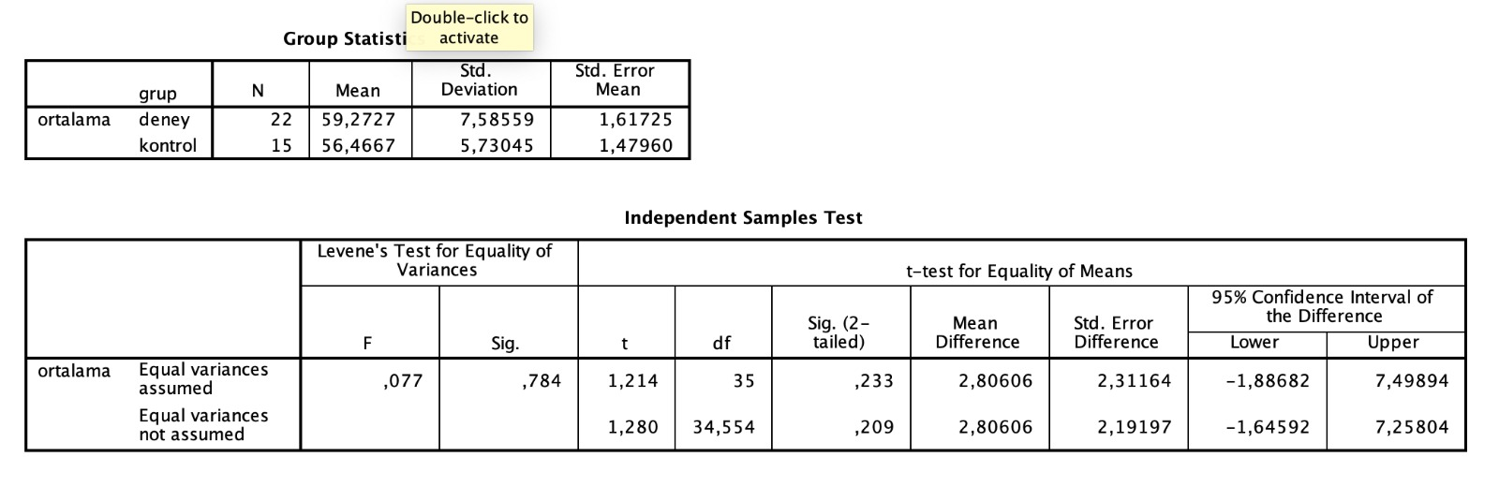

Araştırma sorusunu yanıtlamak amacıyla bağımsız örneklemler için t-testi uygulanmış, varyansların eşteş olduğu görülmüştür (p>.05). Gerçekleştirilen analiz sonucunda kontrol grubu ortalaması, deney grubunun ortalamasına göre anlamlı olmayan bir şekilde farklılaşmaktadır (t35=1,214; p=.03). Grupların ortalamaları incelendiğinde ise deney grubunun ortalamasının (X̄=59,2727) kontrol grubunun ortalamasından (X̄=56,4667) anlamlı bir şekilde yüksek olduğu görülmüştür.

**Sonuç ve Tartışma**

Can ve Can’ın yapmış olduğu araştırmada (2014) öğrenci görüşlerine göre, ikinci yabancı dil dersleri bilgi ve ezber ağırlıklı işlenmekte, görsel ve işitsel materyaller yerine daha çok yazılı materyaller kullanılmaktadır. Ayrıca, derslerin not ile değerlendirilmeye yönelik işlenmesi, derslerde uygulama yapılmaması, gramer ağırlıklı ders işlenmesi sorun olarak değerlendirilmektedir. Bu bulgular, ikinci yabancı dil öğretiminin gerçekleştirilmesinde öğretmenlerden ve eğitim sisteminden kaynaklanan pek çok sorun bulunduğunu ortaya koymaktadır.

Teknoloji kullanımı eğitimin birçok alanında önemli olduğu gibi yabancı dil öğrenimi konusunda da ayrı bir öneme sahiptir. Eğitimde dijitalleşmenin artması ile birlikte yabancı dil öğretimine de katkı sağlayacak dijital araçların kullanımı artmıştır. Yabancı dilde dört temel dil becerisinin ön planda olması nedeniyle bu becerilerin en üst seviyede geliştirilebilmesi için öğretmenlerin farklı materyaller kullanıp, materyallerin içeriklerini de dört temel dil becerisine göre oluşturmaları beklenmektedir. Eğitimde dijitalleşme, teknolojinin eğitim-öğretim ortamlarına özenle dâhil edilmesiyle birlikte öğrencilere çeşitli öğrenme fırsatları sunmakta ve böylelikle öğrencilerin içsel motivasyonlarının arttırılması açısından da çok büyük bir öneme sahip olmaktadır. Dijital çağda büyüyen ve dijital uygulamalarla oldukça fazla vakit geçiren öğrenciler için teknolojinin eğitimle bütünleşmesi onların içsel motivasyonu için de olumlu bir etki oluşturacaktır.( KOÇAK& ÇILDIR, 2022)

Proje kapsamında Almanca öğrenimi için ulaşılabilir, ücretsiz, görsel ve işitsel destekli, MEB Almanca müfredatına entegre edilebilir, kalıcı öğrenmeye yönelik, kullanımı kolay, motive edici bir web sitesi geliştirildi. Projede elde edilen sonuçlar değerlendirildiğinde;

* 9.sınıf öğrencilerine uygulanmış olan tutum ölçeği analiz edildiğinde kontrol grubunun deney grubuna kıyasla Almanca öğrenmeye %2 daha olumlu yaklaştığı sonucuna ulaşılmıştır.
* Web sitesinin müfredata entegre edilebilirliğini ve öğrenme oranına etkisini incelemek için deney grubunun derslerinde web sitesi kullanılmış ve 2 ay sonra kelime kavram testi uygulanmıştır. Kelime kavram testi sonuçları analiz edildiğinde web sitesinin derslerinde kullanıldığı deney grubunun, web sitesinin kullanılmadığı kontrol grubundan yaklaşık %13 daha başarılı olduğu tespit edilmiştir.

Tüm bu sonuçlar değerlendirildiğinde WÖRTERBAND’ın Almanca öğrenimini olumlu yönde etkilediği görülmüştür. WÖRTERBAND’ın müfredatta eğitim materyali olarak kullanıldığı takdirde okullarda Almanca öğretiminin daha etkili bir biçimde gerçekleştirileceğine ve öğrencilerin motive olarak becerilerini kolaylıkla geliştirebileceğine inanıyoruz.

**Öneriler**

Projemiz kapsamında, Almanca öğrenimi için ulaşılabilir, ücretsiz, kalıcı ve etkili öğrenmeye yönelik görsel ve işitsel destekli bir web sitesi geliştirdik. Geliştirmiş olduğumuz web sitesinin Almanca öğrenimini yaklaşık %13 arttırdığını tespit ettik.

* Geliştirdiğimiz web sitesi, MEB Almanca öğretim programı çerçevesinde okullarda kullanıldığı takdirde öğrencilerin Almanca öğrenmeye yönelik varsa önyargılarını kıracak ve öğrenme oranlarını arttıracaktır.
* Web sitemize çeşitli konutlarda **metinler** ve **metni çözümleme soruları** ekleyerek web sitemizin içeriğini zenginleştirmeyi ve Almanca öğrenimini daha aktif hale getirmeyi hedefliyoruz.
* Dil öğreniminde temel becerilerden biri olan “Dinleme” için yazdığımız metinleri seslendirerek **podcast** oluşturmak en önemli hedeflerimizden biri.
* Dil öğreniminin temel yapı taşı olan “Konuşma” becerisinin geliştirilebilmesi için oluşturacağımız **“Speaking Topics”** bölümünün Almanca öğrenmek isteyenlerin ilgilerini çekecek konuları ve konulara yönelik soruları, projemizin devamında uygulayacağımız en önemli önerimiz olabilir.
* Araştırmalara göre dil öğrenmede kalıplarla ve dile maruz kalarak öğrenmenin daha kalıcı olduğu sonucuna ulaşılmıştır. Bu sebeplerle film ve dizi izlemenin dil öğrenmede etkisi yadsınamayacak derecede büyüktür. Tüm bunları göz bulundurulduğunda seviyelere uygun **dizi** ve **film**lerin listelenmesi ve anlamaya yönelik testlerin hazırlanması uygulanabilecek önerilerimizden biridir.
* Dil öğrenimi her şeyden önce günlük hayatta kullanımıyla ön plana çıkar. Bu yüzden dil öğreniminde **günlük hayat diyaloglarının** öğrenimi ve kullanımı öne çıkmaktadır. Biz de web sitemizde modüllere uygun günlük hayat diyalogları eklemeyi hedefliyoruz.
* Geliştirmiş olduğumuz web sitesimizi daha ulaşılabilir hale getirmek için sitemizi bir **akıllı telefon uygulaması** haline getirmek en önemli önerilerimizden biridir.

Tüm bu sonuçlar ile geliştirmiş olduğumuz web sitesinin gerek MEB Almanca müfredatında gerekse Almanca öğrenmek isteyen herhangi bir kişi için motive edici olacağına, kalıcı ve etkili öğrenme sağlayacağına inanıyoruz.

**Kaynaklar**

1. KOÇAK, M., & ÇILDIR, M. (2022). WEB 2.0 ARAÇLARININ İKİNCİ YABANCI DİL ALMANCA DERSİNDE KULLANILMASINA YÖNELİK ÖĞRENCİ GÖRÜŞLERİ. *Alman Dili ve Kültürü Araştırmaları Dergisi*, *4*(7), 52-88.
2. Türk, K. (2020). *Ortaöğretim öğrencilerinin ikinci yabancı dil olarak almanca öğrenmeye yönelik tutumlarının belirlenmesi: Afyonkarahisar örneklemi* (Master's thesis, Afyon Kocatepe Üniversitesi Sosyal Bilimler Enstitüsü).
3. Karaman, F. (2017). Temel eğitimde ikinci yabancı dil olarak Almanca öğretimi. *Batman Üniversitesi Yaşam Bilimleri Dergisi*, *7*(2/1), 104-110.
4. KARAMAN, F. (2016). Yabancı dil olarak Almanca dersinde dilbilgisinin dört beceriye aktarımı ve kullanımına yönelik örnek bir uygulama. *Diyalog Interkulturelle Zeitschrift Für Germanistik*, *4*(2), 92-103.
5. KAN, A. Ü., & KOÇ, N. D. (2020). İkinci Yabancı Dil Olarak Almanca Öğretiminde Öğretmenlerin Karşılaştıkları Sorunlar. *Turkish Studies-Educational Sciences*, *15*(2), 1025-1047.
6. MEB (2006a). Yabancı dil eğitimi ve öğretimi yönetmeliği, http://mevzuat.meb.gov.tr/dosyalar/424.pdf adresinden 20 Temmuz 2019 tarihinde edinilmiştir.
7. MEB, (2018). Ortaöğretim kurumları haftalık ders çizelgesi, Talim Terbiye Kurulu, http://ttkb.meb.gov.tr/meb_iys_dosyalar/2018_02/21173451_ort_ogrtm_hdc_2018.pdf adresinden 10 Temmuz 2019 da edinilmiştir.
8. Toklu, Osman (2003), Dilbilime Giriş, Akçağ Yayınevi, Ankara.
9. Korkmaz, Zeynep (2007), Gramer Terimleri Sözlüğü, TDK Yayınları, Ankara.
10. Aktaş T. (2005). Yabancı dil öğretiminde iletişimsel yeti. *Journal of Language and Linguistic Studies*, *1*(1), 89-100.
11. Özmat, D., & Senemoğlu, N. (2020). Yabancı dil öğrenmeyi zorlaştıran faktörler üzerine nitel bir çalışma. *İnönü Üniversitesi Eğitim Fakültesi Dergisi*, *21*(3), 1235-1253.
12. Arslan, M., & Akbarov, A. (2010). Türki̇ye’de yabanci di̇l öğreti̇mi̇nde moti̇vasyon-yöntem sorunu ve çözüm öneri̇leri̇. *Selçuk Üniversitesi Edebiyat Fakültesi Dergisi*, (24), 179-191.
13. DEMİREL, Ö. (1978), “Yabancı Dil Öğretimi ve Tam Öğrenme”, Eğitim ve Bilim, Sayı 14, 46-50.
14. Ertuğ, C. A. N., & Canan, C. A. N. (2014). Türkiye’de ikinci yabancı dil öğretiminde karşılaşılan sorunlar. *Trakya Üniversitesi Eğitim Fakültesi Dergisi*, *4*(2), 43-63.
15. Tuncer, M., Berkant, H. G., Doğan, O. Y., & YO, Y. D. (2015). İNGİLİZCE DERSİNE YÖNELİK TUTUM ÖLÇEĞİNİN GEÇERLİK VE GÜVENİRLİK ÇALIŞMASI.

**Ekler**

E-bideb sistemine “Worterband_ekler.pdf” adı altında eklenen ekler aşağıda verilmiştir.

* Ek 1 Valilik Araştırma İzni
* Ek 2 Araştırma Değerlendirme Komisyon Formu
* Ek 3 Araştırmacı Veli İzin Formu
* Ek 4 Katılımcı Veli İzin Formu
* Ek 5 Tutum Ölçeği
* Ek 6 Kelime Kavram Testi
* Ek 7 Kelime Kavram Testi Çeviri